Аналитическая справка

о работе преподавателя математики Абаканского СУВУ Овчарук Л. П.
по формированию математической грамотности на уроках.

Страшная эта опасность – безделье за партой; безделье шесть часов ежедневно, безделье месяцы и годы. Это развращает, морально калечит человека, и ни школьная бригада, ни школьный участок, ни мастерская – ничто не может возместить того, что упущено в самой главной сфере, где человек должен быть труженником, - в сфере мысли.
В.А.Сухомлинский

Ни для кого не секрет, что математика сложный предмет, который требует плодотворного труда. Математику нельзя выучить (зазубрить), ее надо понять! А как понять предмет, если он кажется ученику скучным, уроки однообразными. Вот здесь и нужна педагогическая находчивость, которая имеет одну цель – заинтересовать!!! Проявление интереса к предмету можно добиться путем применения новых современных или, как их сейчас называют, инновационных технологий в обучении.
Современному обществу требуются люди, умеющие быстро адаптироваться к изменениям, происходящим в постиндустриальном мире. Объективной исторической закономерностью в настоящее время является повышение требований к уровню образованности человека. В новых обстоятельствах процесс обучения в школе должен быть ориентирован на развитие компетентностей, способствующих реализации концепции «образование через всю жизнь». Установлено, что предпосылкой развития компетентности является наличие определённого уровня функциональной грамотности.
Функциональная грамотность в наиболее широком определении выступает как способ социальной ориентации личности, интегрирующий связь образования (в первую очередь общего) с многоплановой человеческой деятельностью. В современном, быстро меняющемся мире, функциональная грамотность становится одним из базовых факторов, способствующих активному участию людей в социальной, культурной, политической и экономической деятельности, а также обучению на протяжении всей жизни.
Цель среднего образования: заключается в обеспечении развития у учащихся способностей к познанию, творческому использованию полученных знаний в любой учебной и жизненной ситуации, готовности к саморазвитию и самоуправлению посредством развития ключевых и предметных компетенций.
В связи с этим давайте все запомним одну математическую формулу, которая позволит сформировать у учащихся в процессе изучения математики и других дисциплин качества мышления, необходимые для полноценного функционирования человека в современном обществе.
«ОВЛАДЕНИЕ = УСВОЕНИЕ + ПРИМЕНЕНИЕ ЗНАНИЙ НА ПРАКТИКЕ»

Все методы, используемые педагогом, должны быть направлены на развитие познавательной, мыслительной активности, которая в свою очередь направлена на отработку, обогащение знаний каждого учащегося, развитие его математической грамотности.

Математическая грамотность это способность учащихся:
- распознавать проблемы, возникающие в окружающей действительности и которые можно решить средствами математики;
- интерпретировать эти проблемы на языке математики;
- решать эти проблемы, используя математические факты и методы;
- анализировать использованные методы решения;
-интерпретировать полученные результаты с учетом поставленной проблемы;
- формулировать и записывать результаты решения.
Два основополагающих принципа понятия «Математическая грамотность» это –
Первый: «Фундаментальные математические идеи»
затрагивает такие области:
- «Изменения и зависимости» (зависимость между переменными, временные и постоянные связи, использование математических моделей),
- «Пространство и форма» (геометрические формы, схемы, предметы и пространственная визуализация),
- «Неопределенность и данные» (вероятностные и статистические явления, определение и обобщение информации, научное прогнозирование) и
- «Количество» (толкование и аргументирование данных, понимание единиц измерения и использование арифметического мышления).
Второй: «Математическая компетентность»
Компетенция - наличие знаний и опыта, необходимых для эффективной деятельности (для решений различных проблем) в заданной предметной области;
Компетентность - готовность (способность) обучающихся использовать усвоенные знания, учебные умения и навыки, а также способы деятельности в жизни для решения практических и теоретических задач (овладение совокупностью компетенций).
Фундаментальные математические идеи – это группа взаимосвязанных общих математических понятий, которые характеризуют свойства объектов и явлений живой и неживой природы и тем самым способствуют пониманию роли математики в постижении окружающей действительности и ее изменении.
Математическая компетентность (деятельностный аспект) - это способность структурировать данные (ситуацию), вычленять математические отношения, создавать математическую модель ситуации, анализировать и преобразовывать ее, интерпретировать полученные результаты.
Модель математической грамотности.

РЕАЛЬНЫЙ МИР  Проблема в контексте |  | МАТЕМАТИЧЕСКИЙ МИР
Формулировать  Оценивать | Применять  Математическая  проблема
Интерпретировать  Результаты в контексте | Математические результаты

Задача формирования математической грамотности заключается во внедрении на уровнях основного общего и среднего общего образования новых методов обучения и воспитания, образовательных технологий, обеспечивающих освоение обучающимися базовых навыков и умений, повышение их мотивации к обучению и вовлеченности в образовательный процесс.
Функциональная грамотность, я считаю – это готовность субъекта эффективно соорганизовывать внутренние и внешние ресурсы для постановки и достижения цели. В данном случае к внутренним ресурсам относятся: знания, умения, навыки, способы деятельности психологические особенности, ценности, а к внешним: информация, люди, группы, организации и т.д.
Важно отличать ключевые компетентности как результат образования от других результатов образования, в частности, от традиционных знаний, умений и навыков.
Принципиальным отличием компетентностей является то, что они как результат образования формируются и проявляются в деятельности. Следовательно, чтобы убедиться, что учащийся освоил тот или иной аспект компетентности на требуемом уровне, следует дать обучаемому задание, выполнить которое можно только осуществив определенную деятельность.
Появление нового результата образования поставило учителя перед необходимостью использования деятельностных технологий, методов и приемов работы с учащимся на уроке и во внеурочное время.
Важнейшим видом учебной деятельности при обучении учащихся математике является решение задач. Причем, основное внимание направлено на развитие способности учащихся применять полученные в школе знания и умения в жизненных ситуациях. Но как показывают итоги исследований PISA, выявляются характерные недочеты математической подготовки российских школьников. К ним относятся недостаточное усвоение ряда тем, имеющих широкое практическое применение:
- отношение чисел, пропорциональные величины, решение задач на проценты,
- определение периметров и площадей фигур,
- оценка и прикидка результатов,
- чтение графиков реальных зависимостей.
Поэтому одним из путей формирования ключевых компетентностей является использование на уроках специальных компетентностно-ориентированных задач.
Если на уроках математики систематически использовать компетентностно-ориентированные задачи, то это будет способствовать формированию ключевых компетенций учащихся, повысится математическая грамотность учащихся.
«Детей надо учить тому, что пригодится им, когда они вырастут» (Аристипп). Все новое обучение начинается с того, что человек уже знает, и от вывода, который он из этого сделает. В следствии чего формируются самомотивированные, увлеченные, уверенные в себе и независимые личности, способные критически мыслить. Общаясь друг с другом, учащиеся приучаются к тому, чтобы не бояться высказать свое мнение, и сделать что-либо не так. Встает вопрос: Как помочь ученику? Любой учитель должен попытаться помочь ребенку понять, что есть не только факты, но и взаимосвязь между ними. Нам необходимо задуматься над тем, что дети уже знают, и тем, что они должны узнать, а затем продумать то, как они будут использовать полученные знания на практике.
- Как говорил Джон Дьюи «Если мы будем учить сегодня так, как мы учили вчера, мы украдём у наших детей завтра».

На уроках математики необходимо формировать такие компетенции, как информационная; коммуникативная; исследовательская; готовность к самообразованию.

Для формирования информационной компетентности можно использовать задачи содержащие информацию, представленную в различной форме (таблицах, диаграммах, графиках и т.д.). Вопрос задачи может быть сформулирован следующим образом: переведите в графическую (словесную) форму; если возможно, хотя бы приближенно опишите их математической формулой; сделайте вывод, наблюдается ли в этих данных какая-то закономерность? и т.д
Например:
1) 9-й класс (алгебра). Задание: Продолжить числовую последовательность: 1; 3; 5; 7; 9;… задать ее следующими способами: формулой n-го члена; таблицей; графиком; словесным описанием. Выполнение задания предполагает планирование информационного поиска, извлечение вторичной информации, осуществление первичной обработки информации.
2) 9-й класс (алгебра). Задание: На диаграмме показана среднемесячная температура воздуха в Абакане за каждый месяц 1998 года. По горизонтали указываются месяцы, по вертикали – температура в градусах Цельсия.
а) Определите по диаграмме наименьшую среднемесячную температуру в 1998 году.
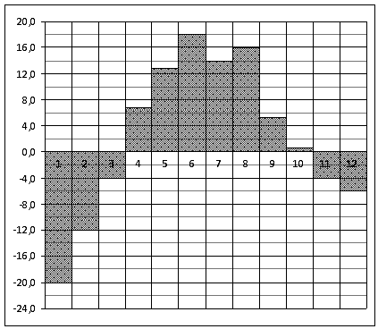
б) Сколько месяцев среднемесячная температура воздуха не превышала + 10⁰?
3) 7 й класс (геометрия). Задание: Дана схема дорог между селами A, B, C, D, M и известны расстояния между ними:
AM = 7км, AB = 4км, BC = 9км, CD = 6км, DM = 7км, BM = 5км, BD = 13км, AD = 10км,
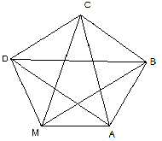
CM = 11км, AC = 6км. В селе А находится почта. Почтальон должен развозить почту во все села. Необходимо выбрать кратчайший путь для него.
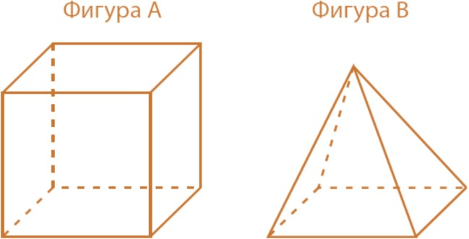
4) 10 класс (геометрия). Содержательный блок «Геометрические фигуры и измерения»:
Задание: В таблице приведено несколько утверждений о фигуре А и В. Поставь в соответствующую клетку таблицы знак Х, чтобы показать, верным или неверным является данное утверждение.
Сложность выполнения задания заключается в логике рассуждений. Школьникам необходимо применить знания геометрических терминов, таких как квадрат, ребро, прямой угол и представить собственный ответ, соглашаясь или отрицая представленные утверждения
Утверждение | Верно | Неверно
У обеих фигур А и В есть грань, которая является квадратом | Х
У фигур А и В одно и то же число граней. |  | Х
У фигуры А все углы прямые. | Х
У фигуры В больше рёбер, чем у фигуры А |  | Х
Некоторые рёбра фигуры В изогнутые |  | Х

Для формирования коммуникативной компетентности можно использовать групповую форму организации познавательной деятельности учащихся на уроках. Например: Каждой группе предлагается решить задачу предложенным способом и доказать правильность своего решения оставшимся группам.
Примеры:
- 8-й класс (геометрия). При изучении темы «Применение подобия треугольников»:
Определить высоту предмета:
а) С помощью тени.
б) С помощью зеркала.
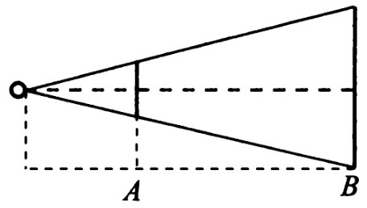
Задание: Проектор полностью освещает экран А высотой 90 см, расположенный на расстоянии 300 см от проектора. На каком наименьшем расстоянии (в сантиметрах) от проектора нужно расположить экран В высотой 270 см, чтобы он стал полностью освещен, если настройки проектора останутся неизменными?
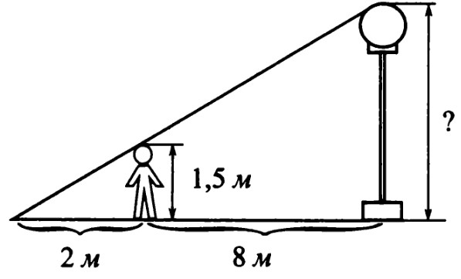
Задание: Человек ростом 1,5 м стоит в 8 м от столба, на котором закреплен фонарь. На какой высоте закреплен фонарь, если длина тени человека – 2 м?
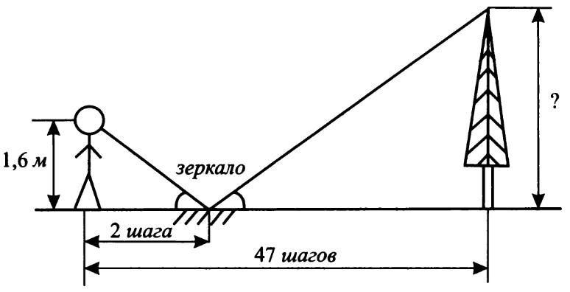
Задание: Для измерения высоты дерева человек, расстояние от глаз которого до земли составляет 1,6 м, отошел от дерева на 47 шагов. При этом в зеркале, лежащим на земле между человеком и деревом в двух шагах от человека, была видна вершина дерева. Какова высота дерева в метрах?
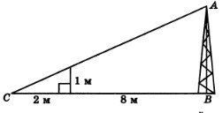
Задание: Используя данные, приведенные на рисунке, найдите высоту мачты АВ.

- 8-й класс (алгебра). При изучении темы «Прямая и обратная пропорциональность»:
Задание: На рисунке представлены графики зависимости удлинения от модуля приложенной силы для стальной 1 и медной 2 проволок равной длины и диаметра. Сравнить жесткости проволок.
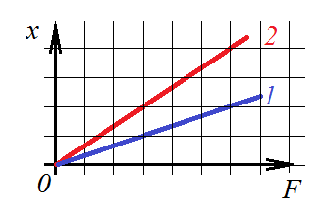
На рисунке видно, что при воздействии одной и той же силы F удлинение стальной проволоки вдвое меньше, чем медной. Значит, стальную растянуть вдвое труднее – или ее жесткость вдвое больше.
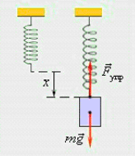
Задание: Груз массой 3 кг растягивает пружину на 5 см . Каким должен быть груз, который растянет пружину на 8см? (Ответ: 4,8 кг).

Задание: (физика) Проводят эксперимент: линейка и пружина с указателем закреплены на штативе. Поочередно подвешивают грузы на пружину и фиксируют ее удлинение. Заносят данные в таблицу. Для расчета силы упругости используют равенство сил, действующих на груз: Fупр = Fтяж = mg. По данным таблицы строят график зависимости Fупр и (∆l).
Вопросы учащимся:
– Какую линию получили на графике?
– Как называется такая зависимость в математике?
– Что происходит с силой упругости, если длина пружины увеличивается? Уменьшается?
– Как изменится сила упругости, если длина пружины увеличится в 2 раза? Посмотрите на график.
В указанных задачах применяется основное свойство пропорции, изучаемое в «Алгебре» 7 класса. А это еще и метапредметная связь.

Для формирования исследовательской компетентности учащимся можно предложить задания, в которых необходимо исследовать все возможные варианты и сделать определенный вывод.
Примеры:
1) 9-й класс (алгебра). Телефонная компания предоставляет на выбор три тарифных плана.
Тарифный план | Абонентская плата | Плата за 1 минуту разговора
1. Повременный | 135 р. в месяц | 0,3 р.
2. Комбинированный | 255 р. за 450 минут в месяц | 0,28 руб. за 1 минуту сверх 450 мин. в месяц
3. Безлимитный | 380 р. | 0 р.
Абонент выбрал наиболее дешевый тарифный план, исходя из предположения, что общая длительность телефонных разговоров составляет 650 минут в месяц. Какую сумму он должен заплатить за месяц, если общая длительность разговоров в этом месяце действительно будет равна 650 минут? Ответ дайте в рублях.
2) 7 класс (алгебра). Содержательный блок «Представление данных» из демоверсии проверочной работы, проводимой в 2018 году «Центром оценки качества образования Института общего среднего образования Российской академии образования»:
Задание: Овсяное печенье  На диаграмме показано содержание питательных веществ в овсяном печенье.  Определите по диаграмме, сколько примерно жиров содержится в 100 г овсяного печенья. | Белки  Жиры  Углеводы  Прочие*  *К прочему относятся вода, витамины и минеральные вещества.
Задание: На диаграмме показано число учащихся в каждом классе Абаканской школы. Каждая классная комната в Абаканской школе рассчитана на 30 учащихся.

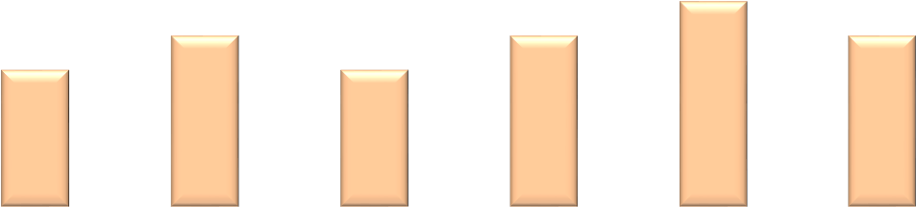
30
25
25
25
20 20

Какое самое большое число учащихся может еще принять эта школа?
А) 20 В) 25 С) 30 D) 35

Это задание считается высокого уровня сложности учебно-познавательного вида. Рассуждение с выбором правильного ответа требует интерпретации и использования данных, представленных в диаграмме. Решение данного задания считается многоступенчатым, поскольку учащимся необходимо было:
- прочитать задание и график,
- разработать стратегию использования информации, содержащейся в графе.
В задании изложен материал, изучаемый в рамках тематики блока «Представление данных». Работа с данными включена только в учебные программы 6 – 7 классов.

Для формирования готовности к самообразованию учащимся необходимо предлагать самостоятельно изучить некоторый теоретический материал, составить задачу, формировать умения работать самостоятельно с различными источниками информации, а именно: использовать доклады, короткие сообщения учащихся по теме; работать со справочниками; использовать Интернет-ресурсы; подготавливать презентации.
При решении компетентностно-ориентированных задач основное внимание должно уделяться формированию способностей учащихся использовать математические знания в разнообразных ситуациях, требующих для своего решения различных подходов, размышлений и интуиции.
Содержание заданий желательно связывать с традиционными разделами или темами, составляющими основу программ обучения;
Для применения на уроке компетентностно-ориентированных заданий могут быть использованы следующие дополнительные возможности изучаемого материала:
- прикладной характер содержания темы;
- содержание, включающее в себя оценку явлений и событий;
- местный материал;
- содержание программы, связанное с событиями, явлениями, объектами, доступными непосредственному восприятию школьника (в том числе в учебных ситуациях);
- содержание программы, связанное с формированием учебных умений и навыков;
- содержание учебного материала, которое может найти применение в воспитательной (внеучебной) деятельности.
Компетентностно-ориентированные задания могут использоваться на уроках различных типов: изучения нового материала, закрепления знаний, комплексного применения знаний, обобщения и систематизации знаний, урок контроля, оценки и коррекции.
На уроках изучения нового материала с помощью компетентностно-ориентированной задачи можно создать условия для формирования понятий, вывода и усвоения формул.
Пример:
Урок геометрии в 8-м классе по теме «Площади многоугольников», с использованием проектного метода.
Проблема: необходимо разбить клумбы для цветов около школы в форме параллелограмма, трапеции, треугольника. Сделать необходимые расчеты.
Выход на проблему: необходимо знать площади данных фигур.
Работа в группах по выводу формул площади параллелограмма, треугольника, трапеции. При затруднении – обращение к учебнику.
Выполнение расчетов для разбивки клумб, решение практических задач.

В общении с учениками важное значение имеет соблюдение беспристрасности, то есть все ученики должны быть услышанными. В результате общения с учениками мы достигнем положительного развития самоуважения у детей, формирования положительного отношения к старшим и учителям. Желание самостоятельно работать и развиваться является важным аспектом когнитивного процесса. Я стараюсь в детском сознании вселить уверенность в познании себя в качестве ученика, включая осознание сильных и слабых сторон, а также способность устанавливать цели и задачи.
В дальнейшем, внедряя новые подходы в преподавании, я с их помощью постараюсь, чтобы каждый ученик приходя ко мне на урок знал, что он сможет получить новые знания.
Еще более двух тысяч лет назад Сократ сказал:
«В каждом человеке есть солнце, только дайте ему светить».
Я постараюсь, чтобы каждый ученик почувствовал себя солнцем и знал, что его мнение имеет большое значение.

